Муниципальное бюджетное дошкольное образовательное учреждение
«Детский сад № 3»

Конспект ООД
по развитию речи в младшей группе
с использованием ИКТ
«Путешествие по сказкам»
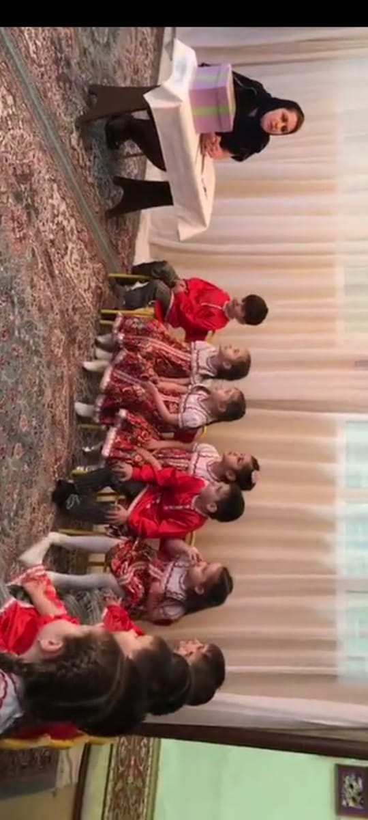
Провела: воспитатель
Асевова Лайла Гаджиевна

г. Махачкала
2020

Конспект ООД по развитию речи в младшей группе с использованием ИКТ «Путешествие по сказкам»
Цель:
Углублять, расширять и закреплять знания детей о сказках.

Задачи:
Обучающие:
Побуждать детей отвечать на вопросы по содержанию сказки, пересказывать сказку с опорой на наглядный материал. Формировать умение образовывать слова с уменьшительно-ласкательным суффиксом.
Развивающие:
Развивать интонационную выразительность речи, умение отвечать на вопросы воспитателя, ритмичность движений.
Воспитательные:
Формировать в детях культуру поведения, умение свободно общаться друг с другом.
Активизировать интерес к художественной литературе. Через сказку прививать любовь к добру,не проходить мимо чужой беды.

Предварительная работа:
-Чтение русских народных сказок;
-Рассматривание иллюстраций сказок;
-Разгадывание загадок;
-Рисование по мотивам сказок;

Словарная работа:
лиса - Лисонька - Лисичка - сестричка; заяц - Заюшка - Зайка - побегайка; петух - Петя – Петушок - золотой гребешок; медведь – Мишенька – Михайло Потапыч; лубяная, ледяная.

Форма организации:
Совместная деятельность педагога с детьми.

Методы и приёмы:
Игровой (использование сюрпризных моментов).
Наглядный (использование слайдов).
Практический (развивающие игры и упражнения)
Словесный (указание, вопросы, индивидуальные ответы детей, напоминание).
Поощрение, анализ занятия.

Материалы и обоудование:
волшебная коробка;
мнемотаблица «Заюшкина избушка»;
аудиозапись песни «Путешествие по сказкам»;
мультимедийное оборудование;

Образовательные области:
- Социально-коммуникативное развитие;
- Речевое развитие;
- Физическое развитие.

Ход занятия:
Дети под песню «Путешествие по сказкам» входят в зал.
Воспитатель: Здравствуйте дети, у нас сегодня гости,давайте поздороваемся с ними.
Дети, вы хотите отправиться в путешествие по сказкам? (ответы детей).Только ответьте мне на вопрос «А где живут сказки?» (ответы детей: в книге.). Есть у меня волшебная коробочка. Мы ее сейчас откроем и возьмём из нее книги. Сейчас мы закроем глаза и я скажу волшебные слова. Дети закрывают глаза 1, 2, 3 в нашу коробку смотри! Дети открывают глаза и смотрят в коробку, а там ничего нет.
Воспитатель: Что случилось? Кто забрал наши книги?
Слайд № 4
Баба-Яга: Ха, ха, ха, это я украла у вас книжки!И всех сказочных животных заколдовала!
Воспитатель: А зачем ты это сделала?
Слайд№5
Баба-Яга: Потому, что я вредная. А если вы так сильно любите сказки и вы такие добрые то вы можете помочь бедным животным и вернуть свои сказки….если справитесь с моими заданиями.
Воспитатель: Мы с ребятами часто сказки читаем потому, что сказки нас учат доброте, вежливости и заботе.
Слайд №6
Баба-Яга: А я вот сейчас проверю, знаете ли вы сказки или нет. Отгадайте загадки.
Слайд №7
1. Я от бабушки ушёл,
Я от дедушки ушёл,
Отгадайте без подсказки,
Из какой ушёл, я сказки? (Колобок) (ответы детей)
Слайд №8
2. Дом растаял ледяной –
Попросилась в лубяной.
Приютил ее зайчишка,
Сам остался без домишка.
Зайцу петушок помог.
Лису выгнать за порог. (Заюшкина избушка)
Слайд № 9
3. Ждали маму с молоком,
А пустили волка в дом.
Кто же были эти
Маленькие дети (Волк и семеро козлят)
Слайд №10
4. Всех важней она в загадке,
Хоть и в погребе жила:
Репку вытащить из грядки
Деду с бабкой помогла. (Мышка)
Слайд №11
Баба-яга: загадки угадали, а теперь я хочу свои ягушные ручки поразмять…а вы как это делаете …покажите мне?
Воспитатель: Мы с ребятами любим разминать пальчики. Давайте покажем как мы это делаем. Дети сидя на стульях показывают дагестанскую игру «Гусь»
«ГУСЬ» - кумыкская народная игра.
Играет вся группа.
Где ладошка? Тут?
Тут.
На ладошке пруд?
Пруд.
Палец большой – это гусь молодой.
Указательный поймал,
Средний гуся ощипал.
Этот палец суп сварил.
Самый меньший – печь топил.
Полетел гусь в рот,
А оттуда в живот. Вот.
Игра проводится стоя или сидя. Руки у детей за спиной. На вопрос воспитателя: Где ладошка? Тут? – ребята протягивают руку вперед ладонями вверх. Далее дети, произносят текст вместе с ведущим, загибают пальцы в порядке, указанном в стихотворении. На последние 3 строки свободно встряхивая кистями рук, разводят руки в стороны и со словом “Вот” поднимают их вверх, хлопая над головой. С окончанием стихотворения ребята роняют руки вниз.
Слайд № 13
Баба –яга: Добрые вы ребятки, порадовали бабку, сказки я вам верну …а вот чтобы животных расколдовать….надо их ласково назвать. Знаете как в сказках ласково животных называют?
Воспитатель: Как в сказках называют ласково лису?
Дети: Лисичка – сестричка, лисонька.
Воспитатель: Как в сказках называют ласково волка?
Дети: Волчок – Серый Бочок.
Воспитатель: Вспомним, как ласково в сказках называют зайца?
Дети: Зайка – побегайка, Заюшка.
-Мышку, лягушку?
Слайд № 14
Баба –яга: Справились. вижу вы любите животных!Ох что –то устала я …надо бы косточки паразмять…Полетаю на своей метле, а вы как размиаетесь?
Воспитатель:А мы играем ,давайте покажем нашу дагестанскую веселую игру «Есть в ауле детский сад»
Слайд № 16
Баба –яга: Молодцы, ребята, вижу все то вы умеете…а сказку рассказать сможете?
Воспитатель: Сможем дети рассказать сказку?
Дети: Да.
Слайды: Мнемотаблица «Заюшкина избушка»
Воспитатель: Скажите, как называется эта сказка?
Дети: Сказка называется «Заюшкина избушка»
Воспитатель: Вспомните, какая избушка была у лисы?
Дети: У лисы ледяная избушка.
Воспитатель: из чего сделана ледяная избушка?
Дети: Сделана из льда.
Воспитатель: Что, случилось с ледяной избушкой, когда пришла весна?
Дети: Избушка растаяла.
Воспитатель: Вспомните, какая избушка была у заюшки?
Дети: У заюшки избушка лубяная.
Воспитатель: Правильно, а лубяная сделана из коры берёзы. Вспомните, кто выгнал зайку из его избушки
Дети: Заюшку выгнала лисичка.
Воспитатель: Как вы думаете, хорошо поступила лисичка, какая она?
Дети: Нет. Лисичка хитрая.
Воспитатель: Вспомните, кто помогал заюшке в его беде?
Дети: (перечисляют героев).
Воспитатель: Эти животные какие?
Дети: Они добрые. Слайд № 17 (Мнемотаблица) (Рассказы детей по мнемотаблице)
Слайд № 18
Баба –яга :Мне так понравилось у вас в гостях. Я многому у вас научилась. Я хочу попросить у вас прощения и отдать обратно ваши книги со сказками и расколдовать животных. Мне пора возвращаться в свой дремучий лес. Хочу лешему и кикиморам сказки почитать. Пусть тоже станут добрыми, вежливыми, заботливыми как вы. До свидания ребята.
Воспитатель: Ну вот ребята, смотрите как сказки перевоспитали Бабу – ягу. Простим её?
Дети: Да. До свидания.
Воспитатель: Ребята, вам понравилось в гостях у сказки?
А что вам больше всего понравилось? А что не понравилось?
Ребята вы молодцы, справились со всеми заданиями Бабы яги. Давайте подойдём к нашей коробки и посмотрим выполнила ли Баба-яга свое обещание.Молодец Яга выполнила своё обещание.
Слайд №19.
.

